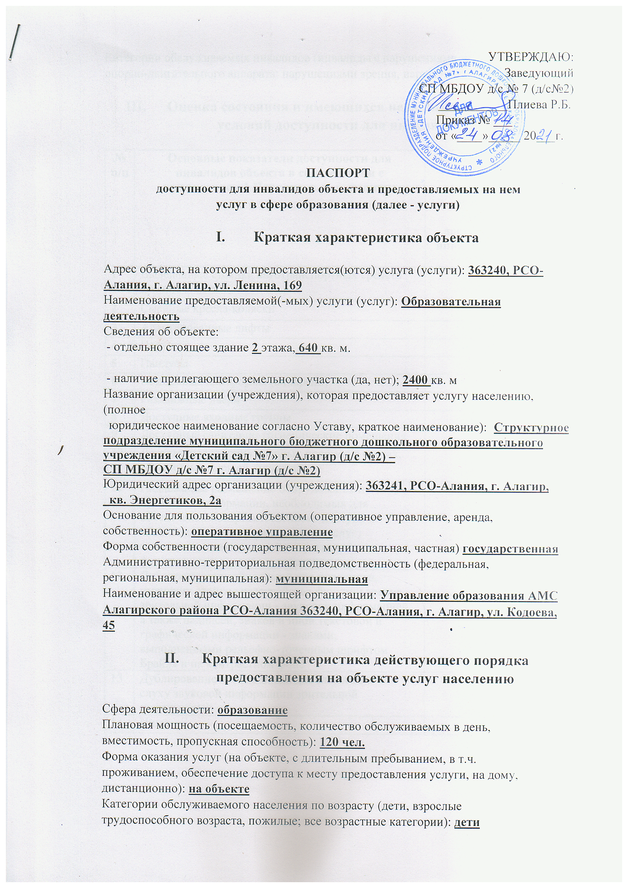 Категории обслуживаемых инвалидов (инвалиды с нарушениями
опорно-двигательного аппарата; нарушениями зрения, нарушениями слуха): нет

- Оценка состояния и имеющихся недостатков в обеспечении условий доступности для инвалидов объекта

№  п/п | Основные показатели доступности для инвалидов объекта в соответствии с приложением 1 Порядка, в. т. ч. наличие | Оценка состояния и имеющихся  недостатков в обеспечении  условий доступности для  инвалидов объекта (да/нет)
1 | Выделенные стоянки автотранспортных средств для инвалидов | нет
2 | Сменные кресла-коляски | нет
3 | Адаптированные лифты | нет
4 | Поручни | да
5 | Пандусы | да
6 | Подъемные платформы (аппарели) | нет
7 | Раздвижные двери | нет
8 | Доступные входные группы | нет
9 | Доступные санитарно-гигиенические помещения | нет
10 | Достаточная ширина дверных проемов в стенах, лестничных маршей, площадок | нет
11 | Надлежащее размещение оборудования и носителей информации, необходимых для обеспечения беспрепятственного доступа к объектам (местам предоставления услуг) инвалидов, имеющих стойкие расстройства функции зрения, слуха и передвижения | нет
12 | Дублирование необходимой для инвалидов, имеющих стойкие расстройства функции зрения, зрительной информации - звуковой информацией, а также надписей, знаков и иной текстовой и графической информации - знаками, выполненными рельефно-точечным шрифтом Брайля и на контрастном фоне | нет
13 | Дублирование необходимой для инвалидов по слуху звуковой информации зрительной информацией | нет
14 | Иные | нет

- Оценка состояния и имеющихся недостатков в обеспечении условий доступности для инвалидов предоставляемых услуг

№ п/п | Основные показатели доступности для инвалидов объекта в соответствии с приложением 1 Порядка, в. т. ч. наличие | Оценка состояния и имеющихся  недостатков в обеспечении  условий доступности для  инвалидов объекта (да/нет)
1 | Оборудование помещения, в котором предоставляется услуга, системой управления электронной очередью | нет
2 | Наличие специального и приспособленного оборудования, необходимого для предоставления услуги (с учетом потребностей инвалидов) | нет
3 | Проведение инструктирования или обучения сотрудников, предоставляющих услуги населению, для работы с инвалидами, по вопросам, связанным с обеспечением доступности для них объектов и услуг | нет
4 | Наличие работников организаций, на которых административно-распределительным актом возложено оказание инвалидам при помощи предоставлении им услуг | нет
5 | Предоставление услуги с сопровождением инвалида по территории объекта работником организации | нет
6 | Предоставление услуги с использованием русского жестового языка, обеспечение допуска сурдопереводчика и тифло-сурдопереводчика | нет
7 | Соответствие транспортных средств. Используемых для предоставления услуг населению, требованиям их доступности для инвалидов | нет
8 | Иные

- Предлагаемые управленческие решения по срокам и объемам работ, необходимым для приведения объекта и порядка предоставления на нем услуг в соответствие с требованиями законодательства российской федерации об обеспечении условий их доступности для инвалидов

№  п/п | Предлагаемые управленческие решения по срокам и объемам работ, необходимых для приведения объекта и порядка представления на нем услуг в соответствии с требованиями законодательства Российской Федерации об обеспечении условий их доступности для инвалидов | Сроки
1 | (санитарно-гигиенические условия для детей инвалидов) | 2021-2024

№  п/п | Предлагаемые управленческие решения по объемам работ, необходимых для приведения порядка представления услуг в соответствии с требованиями законодательства Российской Федерации об обеспечении условий их доступности для инвалидов | Сроки
2 | Проведение инструктирования или обучения работников, предоставляющих услуги населению, для работы с инвалидами, по вопросам, связанным с обеспечением доступности для них объектов и услуг | Второе полугодие 2021г.

